Мы хотим вам рассказать  Сказку новогоднюю.  Вы послушайте ребята  Историю весёлую  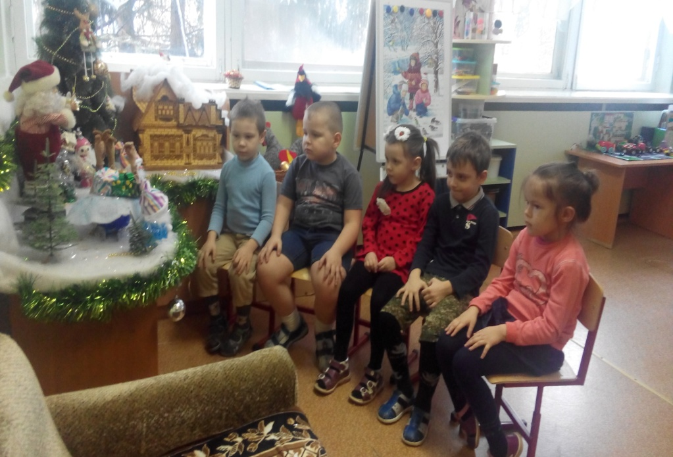  А по соседству с ними  Жил дедушка мороз  Он с лета всем подарки  готовил на износ.  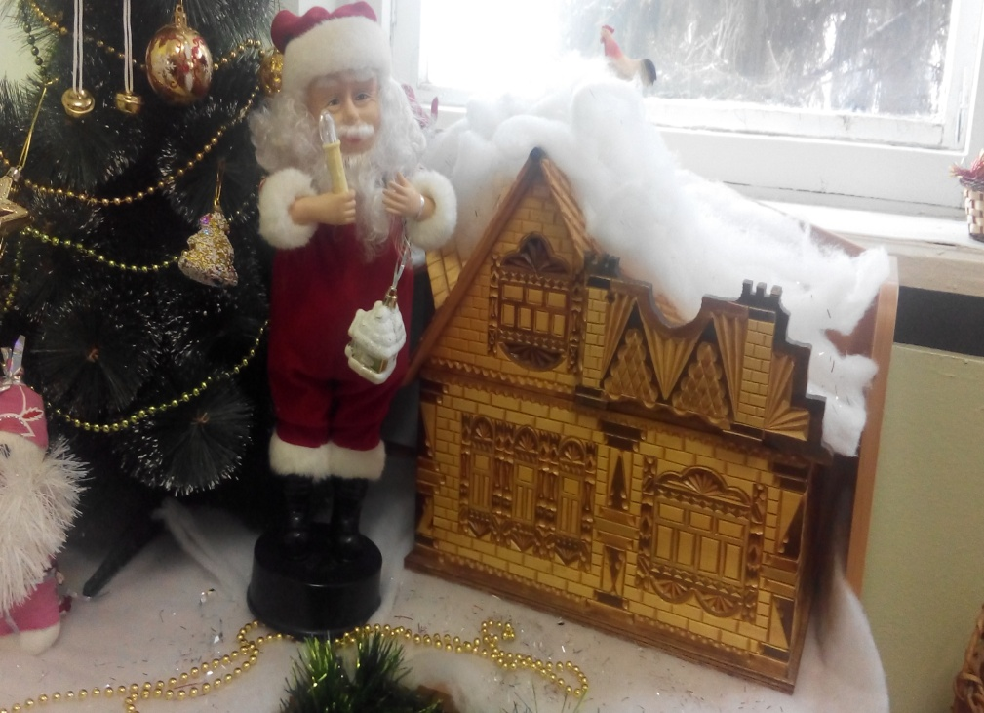  На чём везти подарки  Любимой детворе?  И загрустил наш дедушка:  «Ну кто поможет мне?»  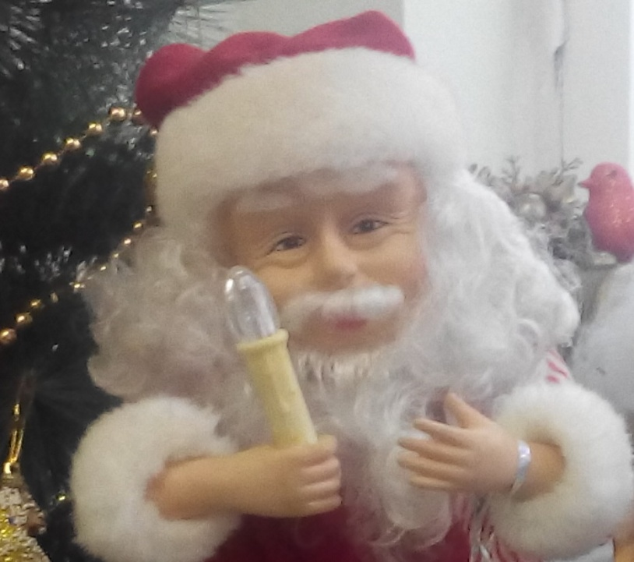  Но вьюги и метели  Все тропы замели  Куда идти по лесу  Решиться не могли.  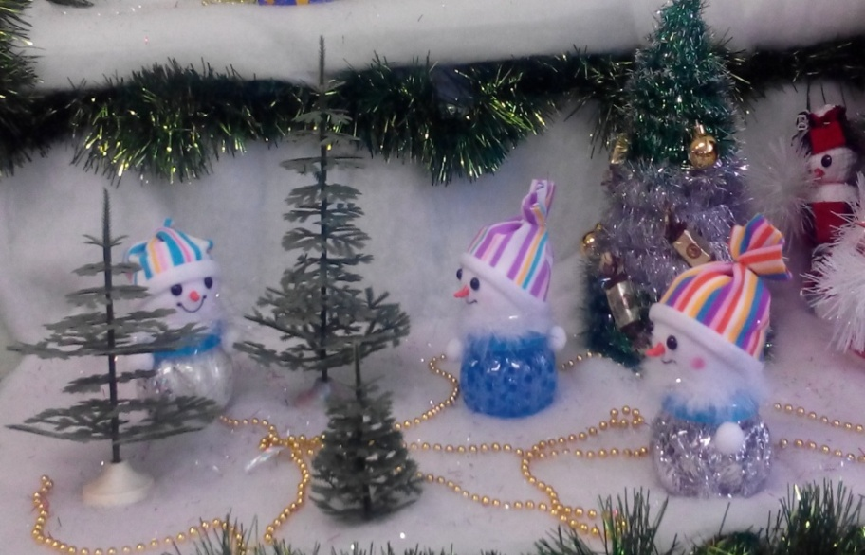  Там три оленя добрых  Катают всех ребят,  Радостно и звонко  Их голоса звенят»  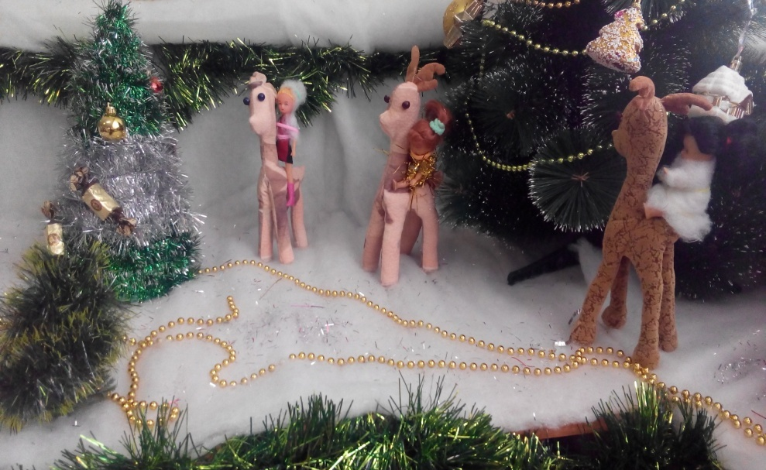  Но без Дедушки Мороза  Праздник будет огорчён.  Кто же сани повезёт  Детям праздник спасёт?  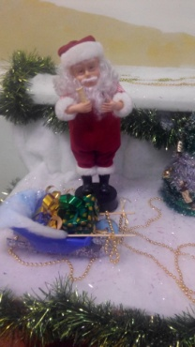  Как медведя не будили  Был медведь в глубоком сне.  Разбудить его нет силы  Будет рад он лишь весне.  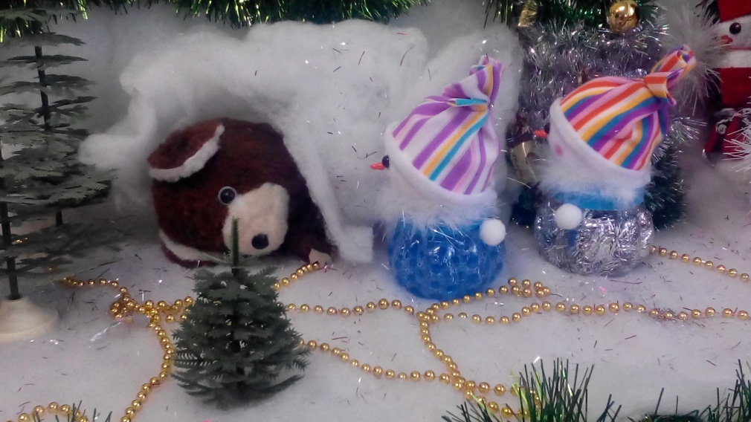  Зайца быстро окружили  От лисы его закрыли.  И плутовка без добычи  Убежала чуть дыша.  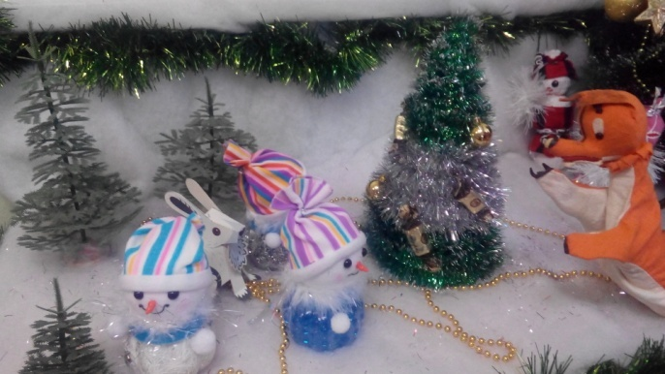  Мы не долго зайку ждали,  Олени сами прискакали,  В сани быстренько впряглись,  В путь дорогу собрались.  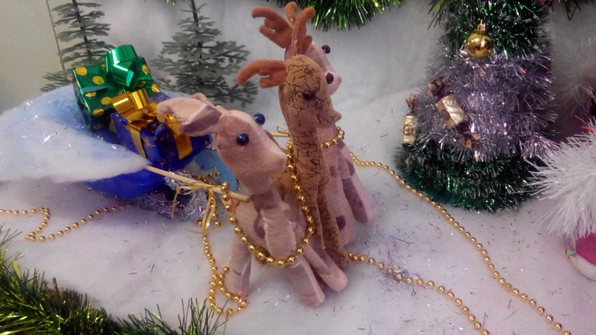  Олени сани быстро тянут,  Мешок с подарками везут!  К детям дед Мороз нагрянет,  И всем подарки раздадут!  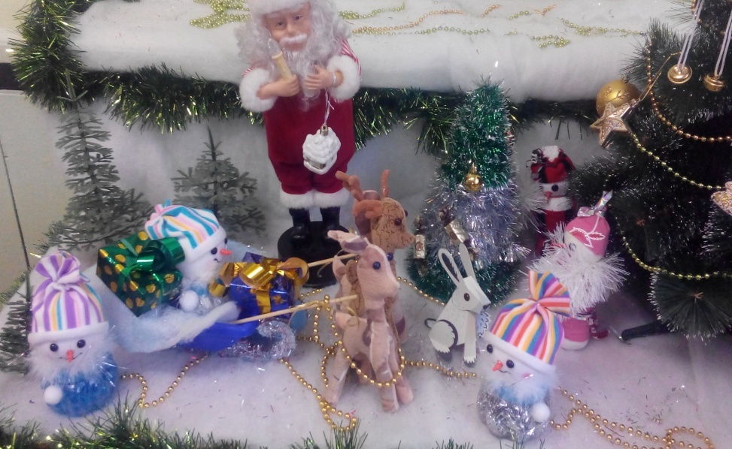  Сказка в стихах  «Новогодняя история»  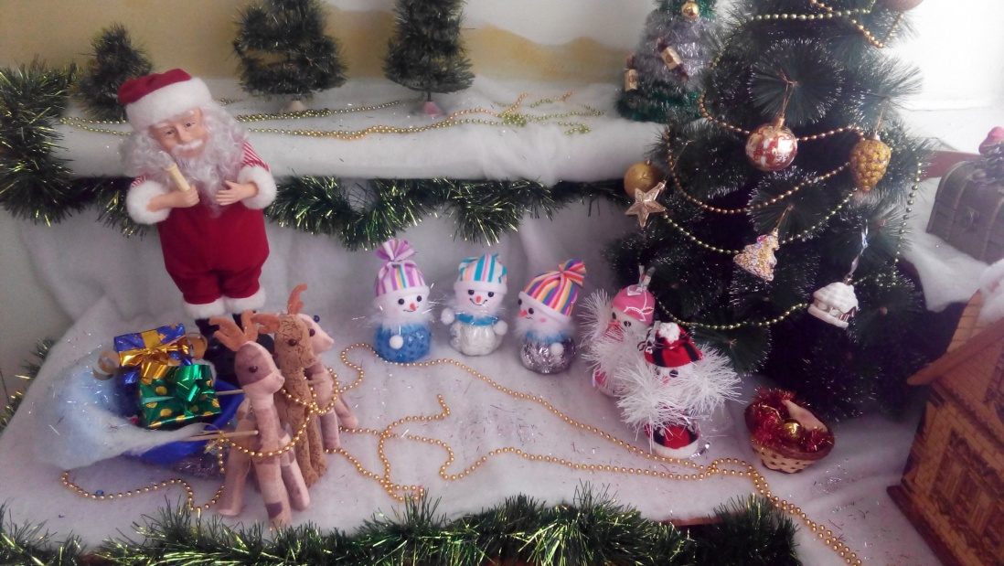 |  | Жила была семейка  Пяти снеговиков.  Их дом в лесу скрывался  От всяких чужаков.  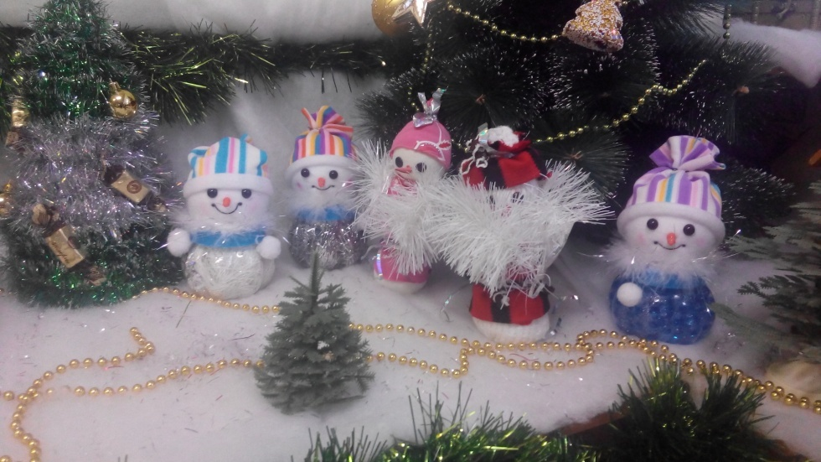  Но вот беда случилась,  Олени в лес ушли,  Там в пургу попали  Обратно не пришли.  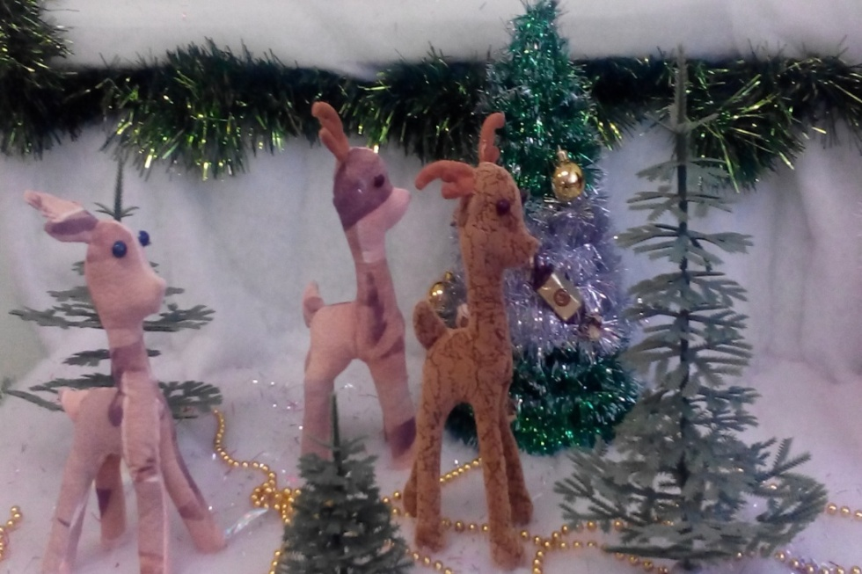  Про ту беду прознали  Соседи снеговички  На помощь прибежали  Пошли искать следы.  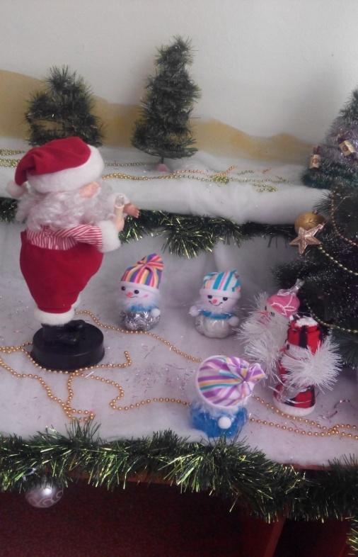  На счастье им сорока  Новость принесла:  «У ёлки Новогодней  Кружится детвора!  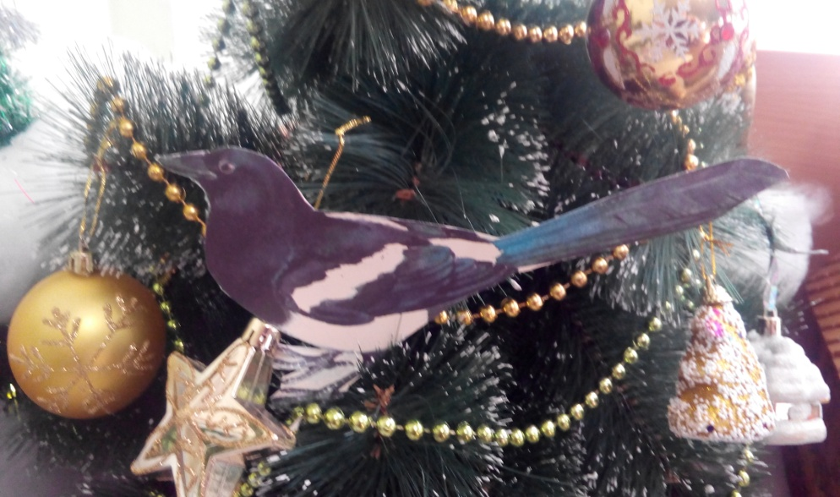  -Ура – снеговики вскричали, -  Так вот куда идти!  На праздник новогодний  Нам точно по пути.  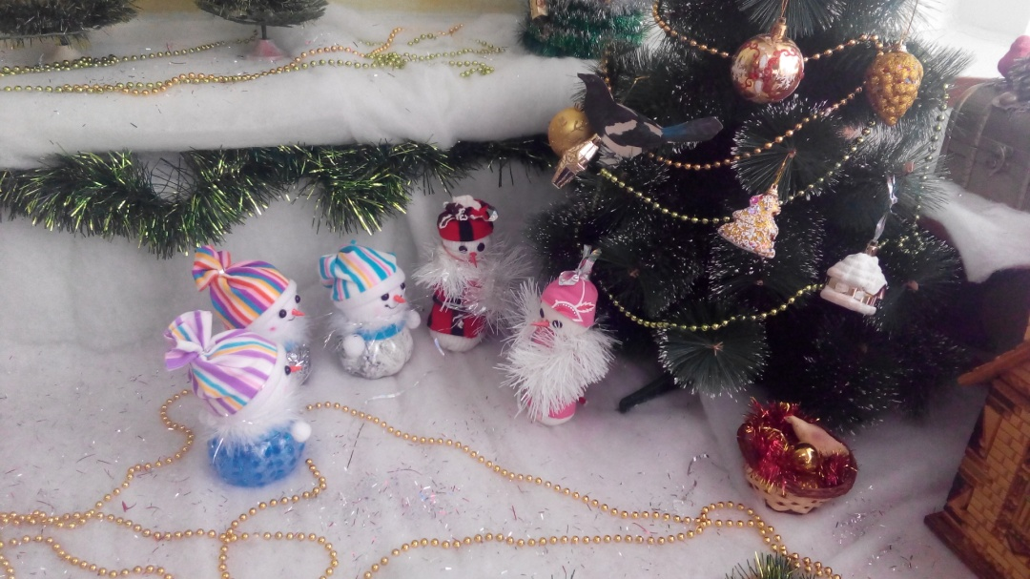  По сугробам вдоль опушки  Шли друзья искать подмогу.  Вдруг под снегом видят ушки  И зашли они в берлогу.  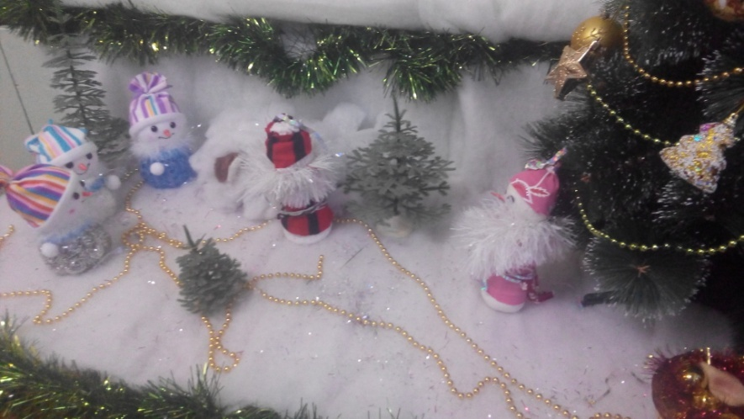  Дальше в лес снеговички  Понуро голову пошли  Вдруг увидели – лиса,  За зайцем крадётся не спеша.  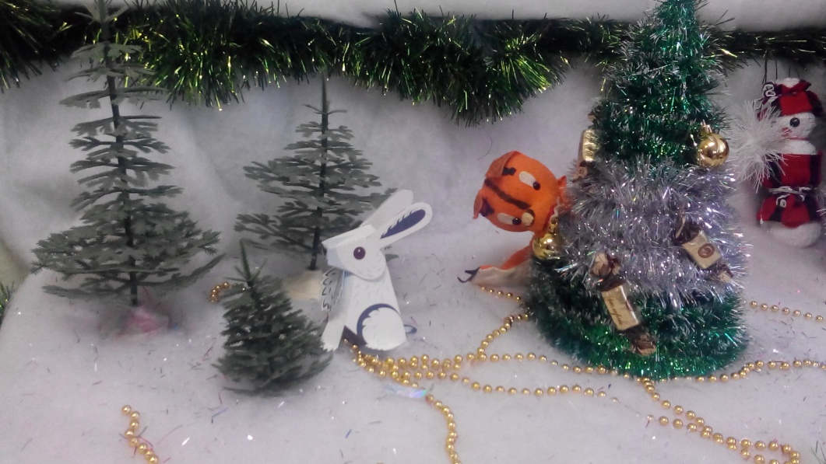  Спасённый тут же заплясал  Снеговиков скорей обнял.  Вам друзья я помогу  Вмиг оленей приведу.  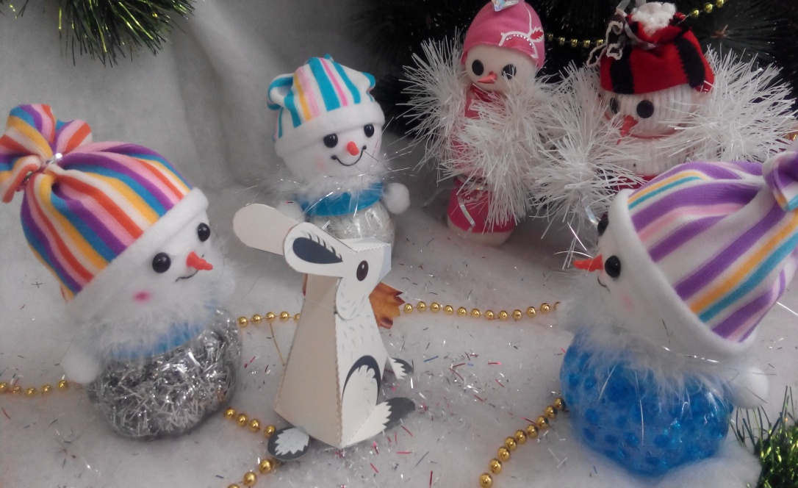  Дед Мороз садится в сани.  Поздравлять детей он станет  Всем подарки развезет,  Ведь приходит Новый год.  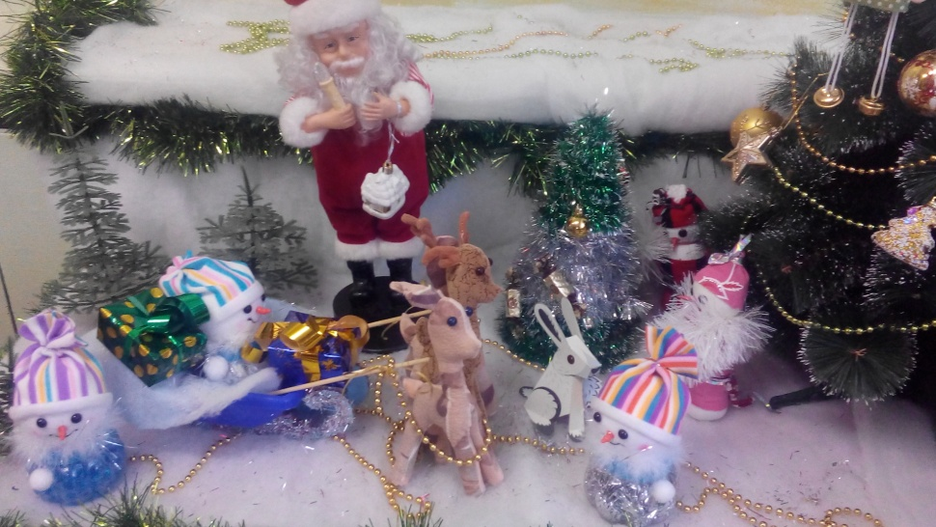  Вот и сказочке конец,  А кто слушал молодец!  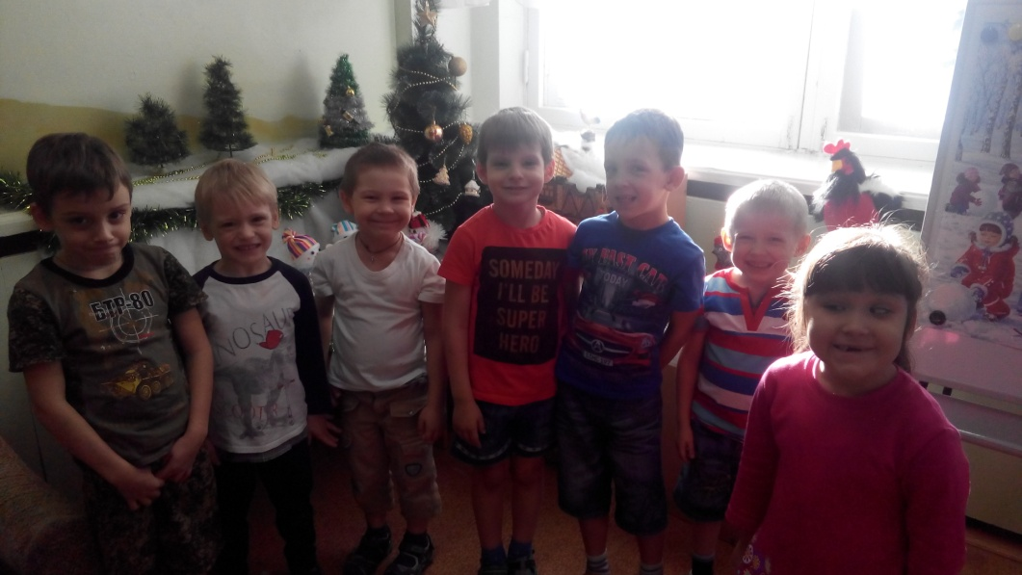  Для чтения детям  Издательство МАДОУ детский сад №1  г Балаково Саратовская область, 2016г  под редакцией:  Иванова Т.И  Художественный редактор:  Горылёва Е.В., Катаева А.С., Телегина Е.А.  